Elementos do grupo:

* Diogo Fonseca nº 79858
* Tomás Teodoro nº 80044
* Diogo Silva nº 79828
* Tiago Granja nº 79845

Resumo

O programa é capaz de calcular o zero de qualquer função com um máximo de 100 algarismos de precisão, dado que no intervalo [x0, x1] ela tem **um e um só** zero e é contínua. Para cada método do cálculo do zero (bissetriz, newton, secante) ela gera também o número de iterações necessários para cumprir as especificações.

Instruções de Utilização

Nota: pressione *Ctrl+C* a qualquer momento durante a execução para parar o programa.

* **precision: $d$**  – O número (inteiro) de algarismos significativos a ser usado internamente pelo programa. ($0<x≤100$)

Exemplo: ($x=100$)

Exemplo: ($x=5$)

* **Expression: $f(x)$**  – A função matemática à qual se pretende encontrar o zero.
  + **Variáveis**: ‘x’.
  + **Operadores aritméticos:** ‘+’, ‘-‘, ‘/’, ‘*’.
  + **Funções Trigonométricas:** ’ $cos\left(x\right)$’, ‘ $sin\left(x\right)$’, ‘ $tan\left(x\right)$’, ‘ $cot\left(x\right)$’, ‘ $sec\left(x\right)$’, ‘ $csc\left(x\right)$’.
  + **Expoentes:** ‘x**y’ (ou) ‘x^y’ (x levantado a y).
  + **Logaritmo:** ‘ $log\left(x, n\right)$’ (logaritmo de x, base n).
  + **Constantes:** ‘E’ (número de Euler), ‘pi’.
  + **Raízes:** ‘ $sqrt\left(x\right)$’ (para raiz quadrada ou elevar um número a 1/raiz)
  + **Fatoriais:** ‘ $x!$’ (AVISO: O método de Newton é extremamente ineficiente para fatoriais)

Exemplo: $e^{\frac{1}{x}}-5x^{3}+2x^{2}-2$

Exemplo: $x^{5}+\frac{2}{3}x^{2}+e^{x}-\log_{10}\left(727x\right)+x\log_{3}\left(x\right)+\tan\left(x^{2}\right)-\frac{3}{2x}+\sqrt{2x^{3}}$



* **Initial Range: $x_{0}$**  – O número real (incluí constantes e aritmética) que minora o zero a encontrar.
* **Final Range: $x_{1}$**  – O número real (incluí constantes e aritmética) que majora o zero a encontrar. ($x_{0}≤x_{1}$)
* **Error Margin: $ε$** – O número real (incluí constantes e aritmética) que define o erro do zero a calcular ($f\left(x\right)=0⇒x-x_{obtido}<ε$) Nota: se precisão > margem de erro, então os valores obtidos podem não estar precisos após a unidade da margem de erro. (é também possível definir esta variável a 0, mas o funcionamento pode ser irregular)
* **Max Iterations**: $n$– O número que representa o máximo de iterações que o programa vai calcular até parar abruptamente, mesmo que $x-x_{obtido}>ε$. (é também possível definir esta variável a ‘oo’ (infinito), mas o funcionamento pode ser irregular)

Execução

Cada ficheiro aqui posto deve ser colocado no seu ficheiro particular com o mesmo nome que a sua classe, este projeto usa também o auxílio da biblioteca matemática SymPy (<https://www.sympy.org>). Para a sua execução é necessário instalar a mesma para o seu funcionamento correto. Com python instalado no computador, isto pode ser feito através do terminal com o comando “pip3 install sympy”.

Observações

O ponto usado como ponto “guia” que o método de Newton utiliza é simplesmente o ponto médio entre o intervalo especificado, se desejado, é possível definir $x_{0}=x_{1}$ para controlar o ponto “guia” do método de Newton (fazer isto vai causar os outros dois métodos a darem erro).

Os pontos utilizados para o método da secante são o $x_{0}$ e $x_{1}$ do intervalo, se estes forem muito próximos de outro zero, é possível que este método dê esse zero, para um maior controlo, é possível definir $x_{0}$ e $x_{1}$ só como pontos do método da secante, ignorando o output dos outros métodos.

O programa está preparado para obter qualquer tipo de input, mesmo que este viole as especificações previamente mencionadas, gerando uma mensagem de erro apropriada, mas continuando a execução.

Exemplo:

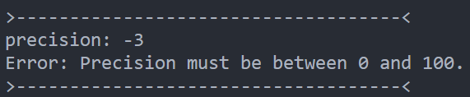

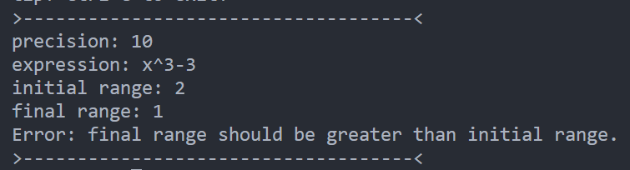 Exemplo:

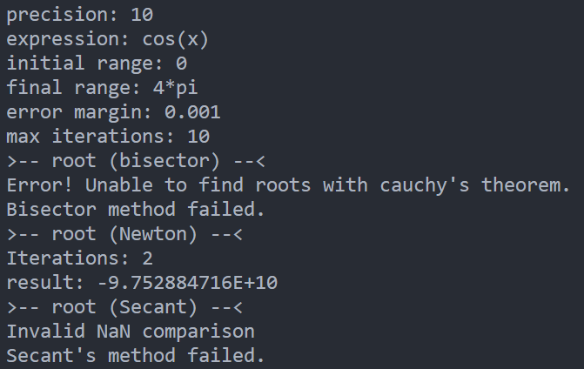Exemplo:

Explicação: A função apresentada em conjunto com o intervalo dados **estão fora do que o programa é capaz de calcular**: O método da bissetriz não pode encontrar zeros, devido à constante de sinais entre os pontos que foram selecionados (todos os pontos são positivos neste caso), o método de newton deu “lixo” (um valor incorreto), já que (simplesmente usando o método de Newton) este não tem forma de saber que existem vários zeros e faz contas erradas (para além de que ele tenta calcular a derivada num ponto em que a derivada dá 0), e o mesmo acontece para o método da secante.

Screenshots

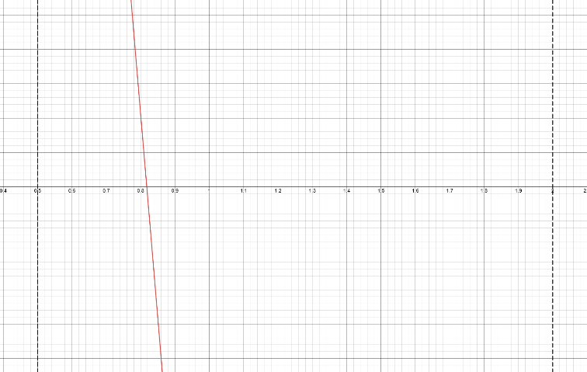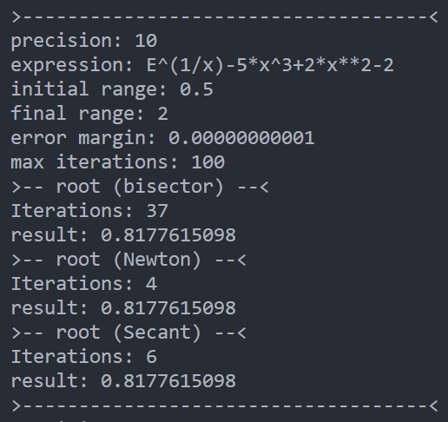

$$e^{\frac{1}{x}}-5x^{3}+2x^{2}-2$$

$$x^{5}+\frac{2}{3}x^{2}+e^{x}-\log_{10}\left(727x\right)+x\log_{3}\left(x\right)+\tan\left(x^{2}\right)-\frac{3}{2x}+\sqrt{2x^{3}}$$

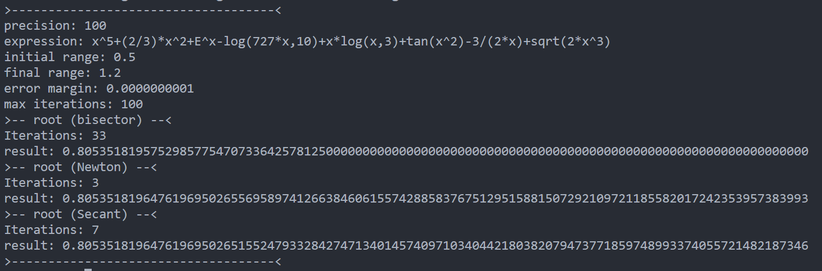

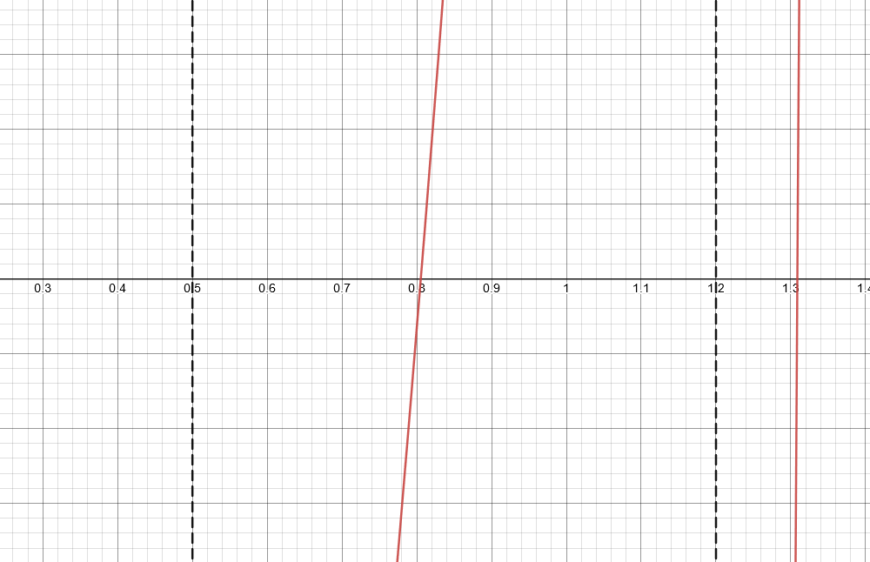

$${(x-1)}^{2}-0.137$$

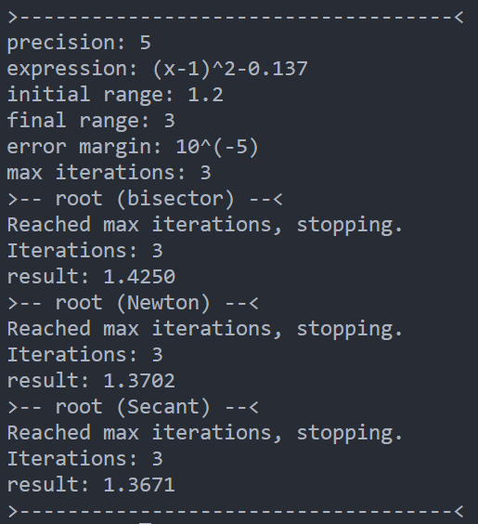

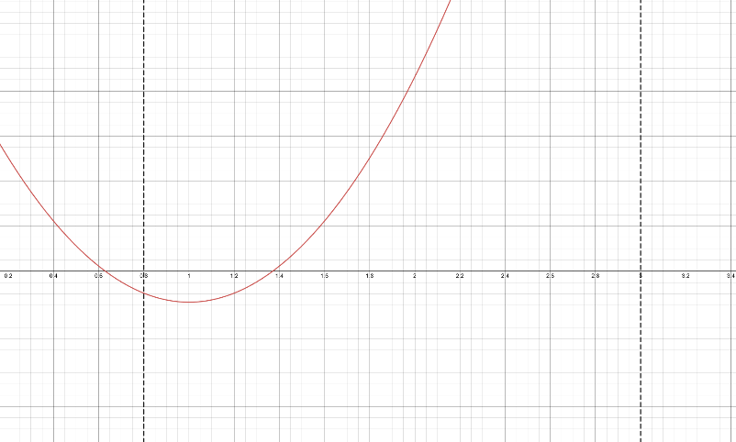

${(x-1)}^{2}-0.137$ (cont.)

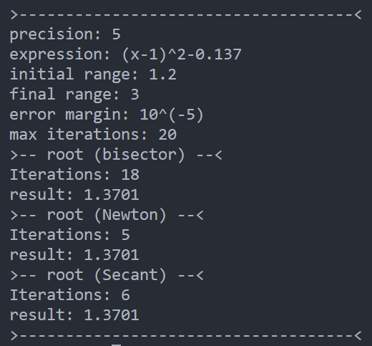

$$\frac{e^{cos⁡(\sin\left(x\right))}}{x^{2}}-0.2$$

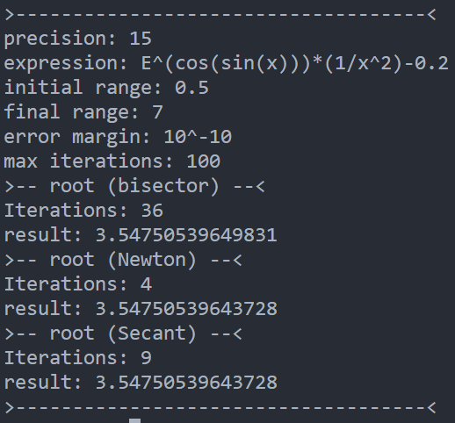

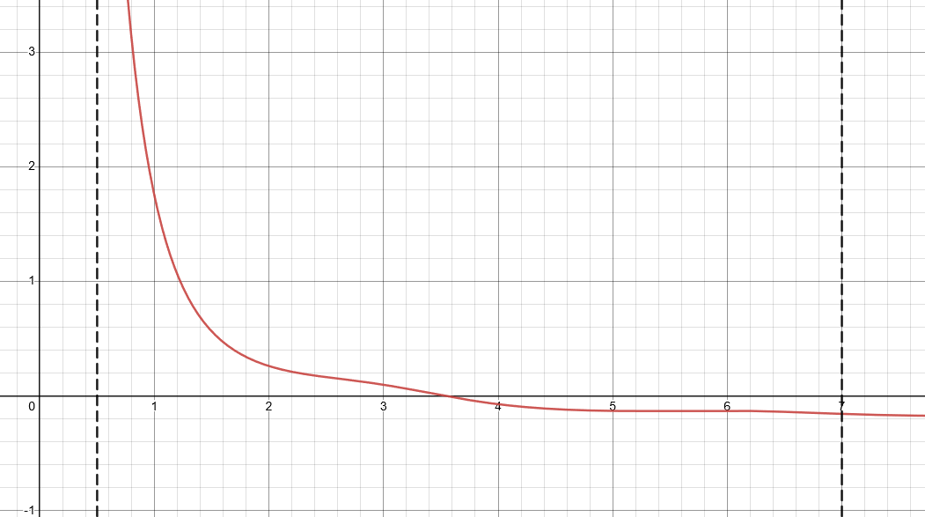

Código

main.py

import bisector

import newton

import secant

import math_input

from sympy import *

exit = false

print("tip: Ctrl+C to exit!")

while exit == false:

    print(">------------------------------------<")

    try:  *# ONLY WORKS IF THERE IS ONE AND ONLY ONE ROOT INSIDE RANGE*

        precision = math_input.math_input.get_precision()  *# 0 < x <= 100*

        expression = math_input.math_input.get_expression(precision)

        range0 = math_input.math_input.get_range0(precision)

        range1 = math_input.math_input.get_range1(range0, precision)

        error_margin = math_input.math_input.get_error_margin(precision)  *# can be 0 (but should set max_iterations)*

        max_iterations = math_input.math_input.get_max_iterations(precision)  *# can be oo (but should set error_margin)*

        try:

            print(">-- root (bisector) --<")

            result_bisector = bisector.bisector.calc_root(expression, range0, range1, error_margin, max_iterations)

            print(f"result: {round(result_bisector, precision)}")

        except Exception as e:

            print(str(e))

            print("Bisector method failed.")

        try:

            print(">-- root (Newton) --<")

            result_newton = newton.newton.calc_root( expression, (range0 + range1) / 2, error_margin, max_iterations)  *# point is (range0 + range1) / 2*

            print(f"result: {round(result_newton, precision)}")

        except:

            print("Newton's method failed.")

        try:

            print(">-- root (Secant) --<")

            result_newton = secant.secant.calc_root(expression, range0, range1, error_margin, max_iterations)

            print(f"result: {round(result_newton, precision)}")

        except Exception as e:

            print(str(e))

            print("Secant's method failed.")

    except KeyboardInterrupt:

        exit = true

    except Exception as e:

        print(str(e))

print("")

print("Exiting...")

math_input.py

from sympy import *

class math_input:

    @staticmethod

    def get_precision():

        this_input = input("precision: ")

        try:

            try:

                this_input = int(this_input)

            except:

                raise Exception("Error: precision must be an integer.")

            if not ask(Q.integer(this_input)):

                raise Exception("Error: precision must be an integer.")

            if this_input < 0 or this_input > 100:

                raise Exception("Error: Precision must be between 0 and 100.")

            return int(this_input)

        except Exception as e:

            raise e

    @staticmethod

    def get_expression(*precision*):

        this_input = input("expression: ")

        try:

            return N(this_input, *precision*)

        except:

            raise Exception("Error: Invalid expression: '" + this_input + "'.")

    @staticmethod

    def get_range0(*precision*):

        this_input = input("initial range: ")

        try:

            this_input = N(this_input, *precision*)

            if not ask(Q.real(this_input)):

                raise Exception()

            return this_input

        except:

            raise Exception("Error: Invalid range.")

    @staticmethod

    def get_range1(*range0*, *precision*):

        this_input = input("final range: ")

        try:

            this_input = N(this_input, *precision*)

        except:

            raise Exception("Error: Invalid range.")

        try:

            if not ask(Q.real(this_input)):

                raise Exception("Error: Invalid range.")

            elif *range0* > this_input:

                raise Exception(

                    "Error: final range should be greater than initial range."

                )

            return this_input

        except Exception as e:

            raise e

    @staticmethod

    def get_error_margin(*precision*):

        this_input = input("error margin: ")

        try:

            this_input = N(this_input, *precision*)

            if not ask(Q.real(this_input)):

                raise Exception("Error: Invalid error margin.")

            if ask(Q.negative(this_input)):

                raise Exception("Error: Margin should be positive.")

            return this_input

        except Exception as e:

            raise e

    @staticmethod

    def get_max_iterations(*precision*):

        this_input = input("max iterations: ")

        try:

            this_input = N(this_input, *precision*)

            if not ask(Q.real(this_input)) and not ask(Q.positive_infinite(this_input)):

                raise Exception("Error: Invalid maximum iterations.")

            if ask(Q.negative(this_input)):

                raise Exception("Error: iterations should be positive.")

            return this_input

        except Exception as e:

            raise e

secant.py

from sympy import *

class secant:

    @staticmethod

    def calc_root(*expression*, *x0*, *x1*, *error_margin*, *iterations*):

        startIterations = *iterations*

        new_x = *x1* - (*expression*.subs(symbols("x"), *x1*) * (*x1* - *x0*)) / (*expression*.subs(symbols("x"), *x1*) - *expression*.subs(symbols("x"), *x0*))

        while abs(new_x - *x1*) > *error_margin* and *iterations* > 0:

            if *expression*.subs(symbols("x"), new_x) == 0:

                print(f"Iterations: {int(startIterations - *iterations*)}")

                return new_x

*x0* = *x1*

*x1* = new_x

*iterations* -= 1

            new_x = *x1* - (*expression*.subs(symbols("x"), *x1*) * (*x1* - *x0*)) / (*expression*.subs(symbols("x"), *x1*) - *expression*.subs(symbols("x"), *x0*))

        if *iterations* <= 0:

            print("Reached max iterations, stopping.")

        print(f"Iterations: {int(startIterations - *iterations*)}")

        return new_x

newton.py

from sympy import *

class newton:

    @staticmethod

    def calc_root(*expression*, *x*, *error_margin*, *iterations*):

        startIterations = *iterations*

        derivative = diff(*expression*, symbols("x"))

        new_x = *x* - (*expression*.subs(symbols("x"), *x*) / derivative.subs(symbols("x"), *x*))

        while(abs(new_x - *x*) > *error_margin* and *iterations* > 0):

*x* = new_x

            if (*expression*.subs(symbols("x"), *x*) == 0):

                print(f"Iterations: {int(startIterations - *iterations*)}")

                return *x*

            elif (derivative.subs(symbols("x"), *x*) == 0):

                print("Derivative was 0! Inflexion point found. Returning current value.")

                print(f"Iterations: {int(startIterations - *iterations*)}")

                return *x*

*iterations* -= 1

            new_x = *x* - (*expression*.subs(symbols("x"), *x*) / derivative.subs(symbols("x"), *x*))

        if (*iterations* <= 0):

            print("Reached max iterations, stopping.")

        print(f"Iterations: {int(startIterations - *iterations*)}")

        return new_x

bisector.py

from sympy import *

class bisector:

    @staticmethod

    def get_half(*x0*, *x1*):

        return (*x0* + *x1*) / 2

    @staticmethod

    def calc_root(*expression*, *x0*, *x1*, *error_margin*, *iterations*):

        startIterations = *iterations*

        half = bisector.get_half(*x0*, *x1*)

        while(abs(*x1* - *x0*) > *error_margin* and *iterations* > 0):

            half = bisector.get_half(*x0*, *x1*)

*iterations* -= 1

            if *expression*.subs(symbols("x"), half) == 0:

                print(f"Iterations: {int(startIterations - *iterations*)}")

                return half

            elif *expression*.subs(symbols("x"), half) * *expression*.subs(symbols("x"), *x0*) < 0:

*x1* = half

            elif *expression*.subs(symbols("x"), half) * *expression*.subs(symbols("x"), *x1*) < 0:

*x0* = half

            else:

                if *expression*.subs(symbols("x"), *x0*) == 0:

                    print(f"Iterations: {int(startIterations - *iterations*)}")

                    return *x0*

                elif  *expression*.subs(symbols("x"), *x1*) == 0:

                    print(f"Iterations: {int(startIterations - *iterations*)}")

                    return *x1*

                raise Exception("Error! Unable to find roots with cauchy's theorem.")

        if (*iterations* <= 0):

            print("Reached max iterations, stopping.")

        print(f"Iterations: {int(startIterations - *iterations*)}")

        return half